Муниципальное бюджетное дошкольное образовательное учреждение
«Соколовский детский сад №10»
Выпуск № 3
Ноябрь 2022 год

Информационно – познавательный и развлекательный
детский журнал для родителей и детей.

«Позитивчик
от Маленьких Волонтеров»

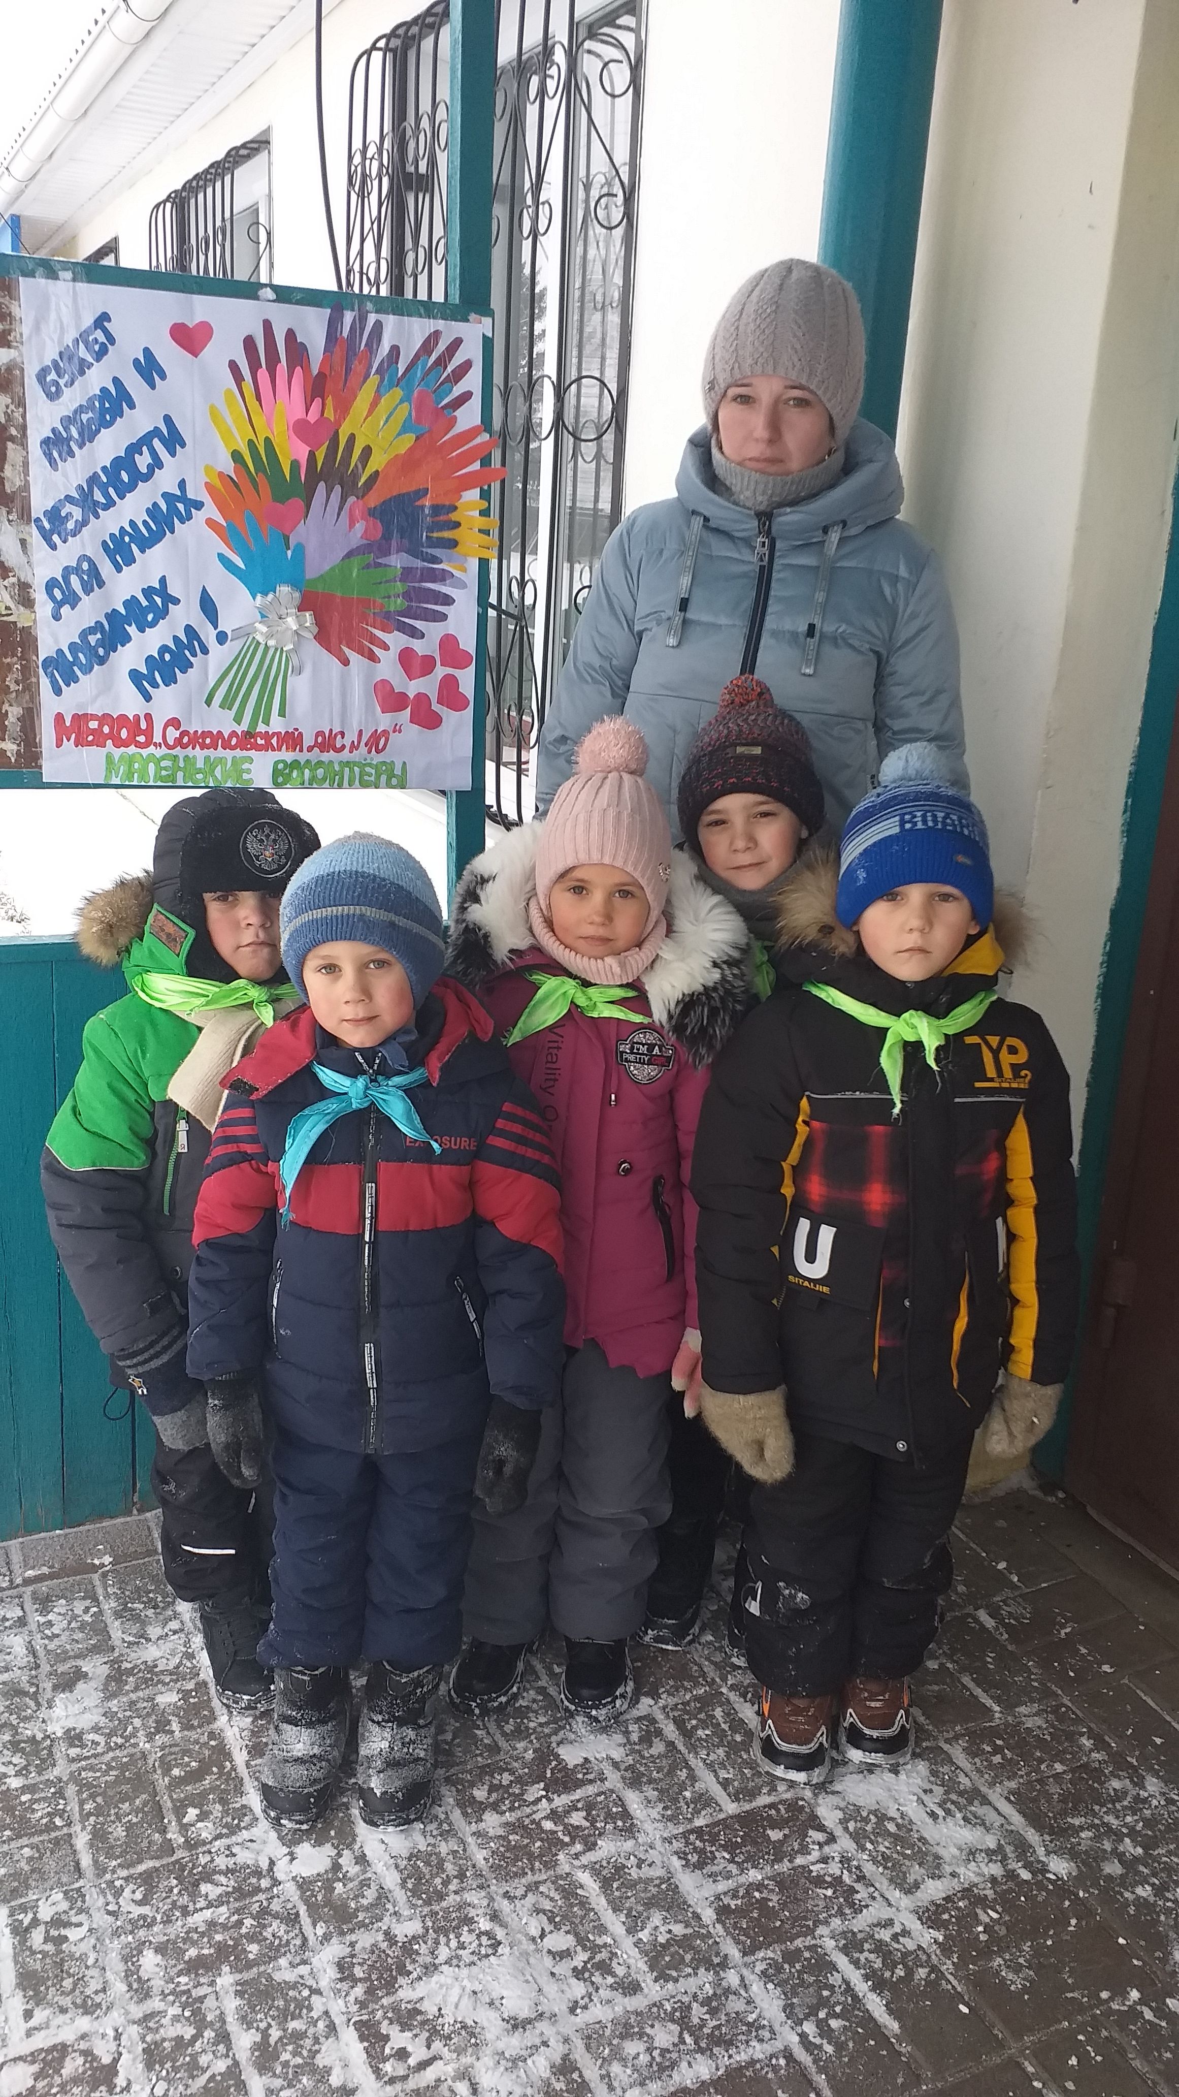

Наши рубрики
Ноябрь месяц……………….....2
День именинника …..…………...3
Подарок имениннику…………...4
Поздравляем наших мам...............5
Наша маленькая жизнь
в детском саду…………………6-7
Дополнительное образование…. 8
Памятка для родителей………….9
Н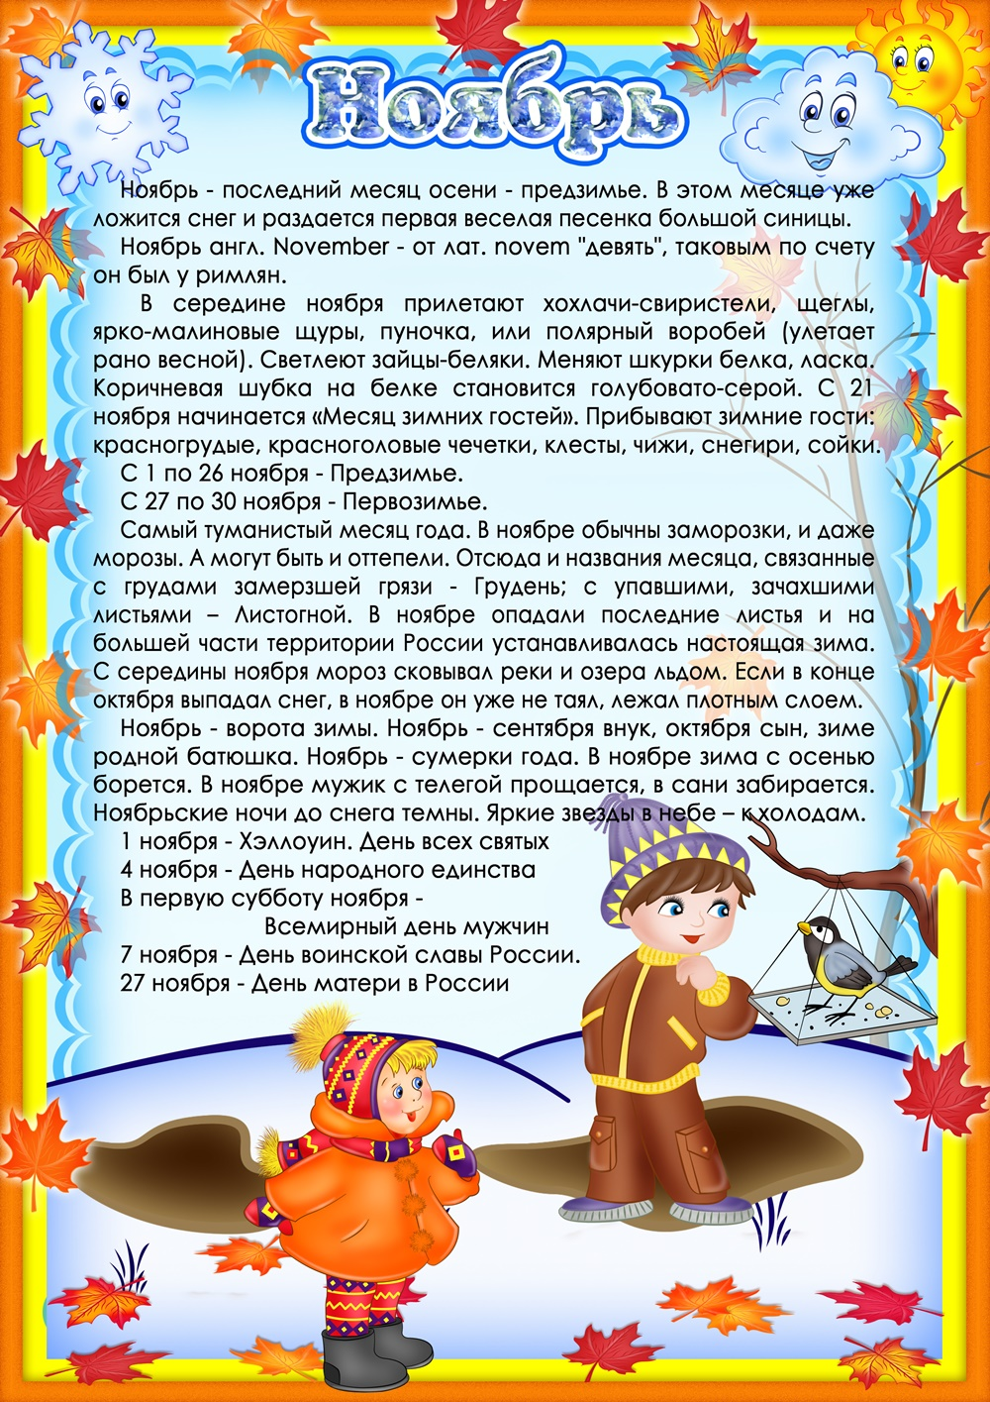 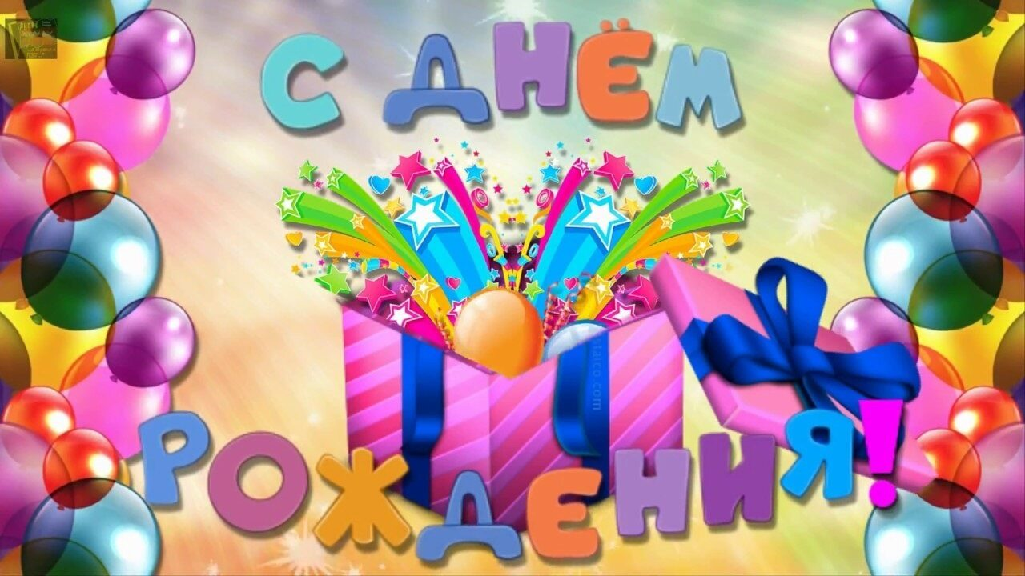
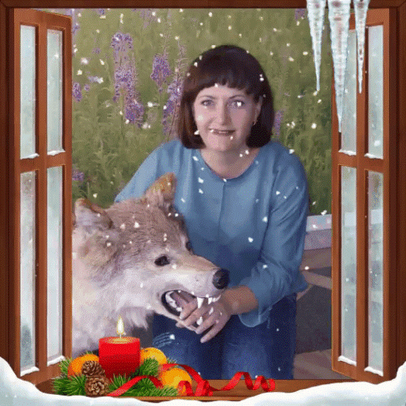
Подарок имениннику!
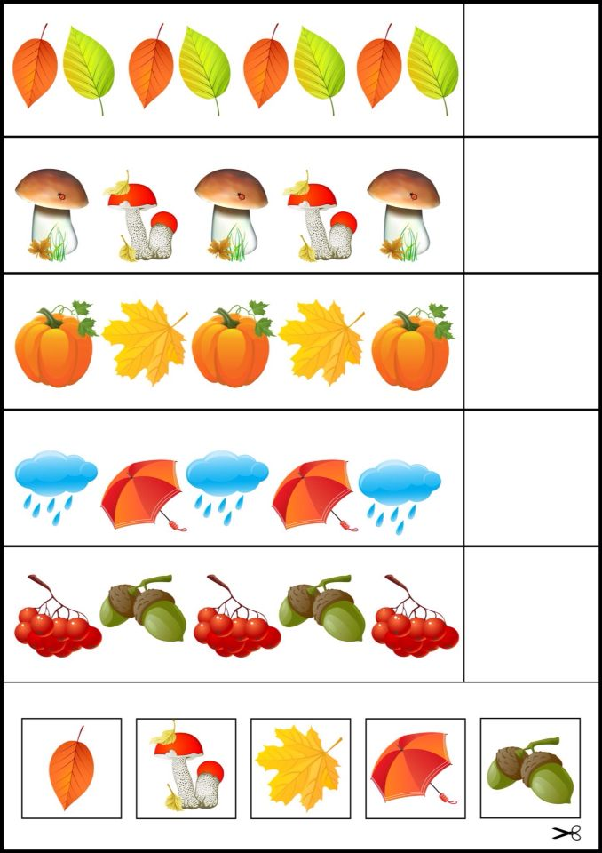
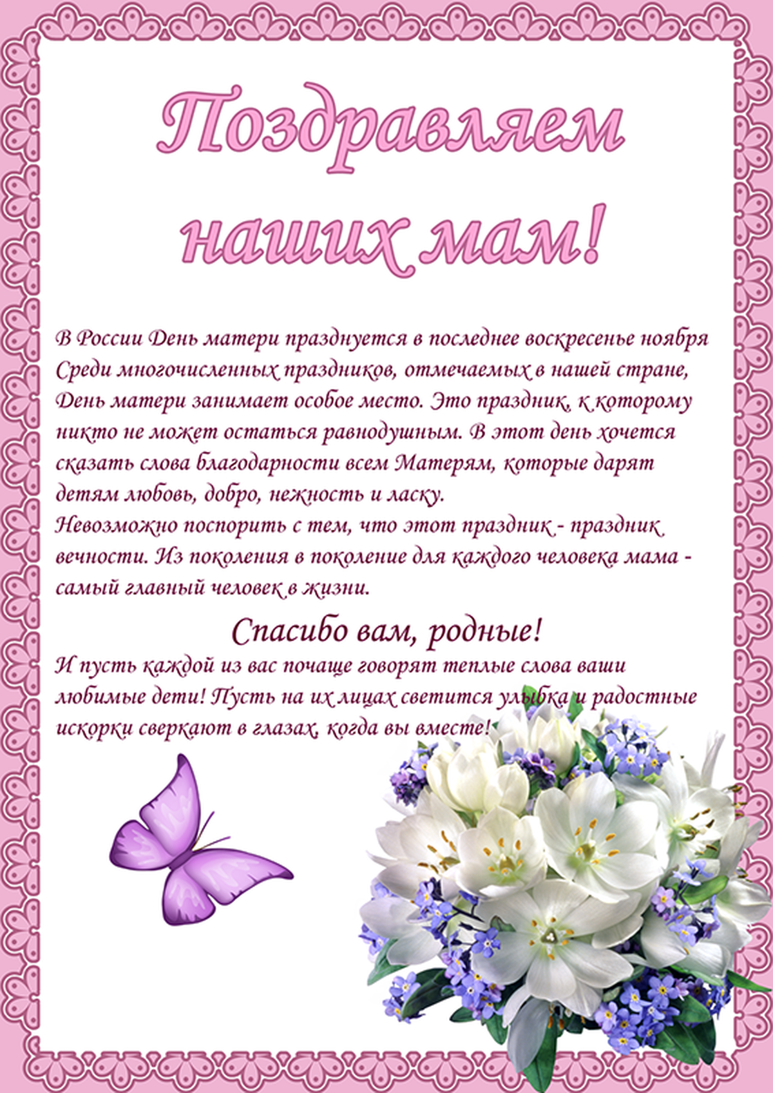
Наша маленькая жизнь в детском саду!

Акция ко Дню Матери!
В преддверии Всероссийского дня матери, который будет отмечаться 27ноября, маленькие МБДОУ «Соколовского детского сада №10»
провели праздничную акцию. На улицах села.
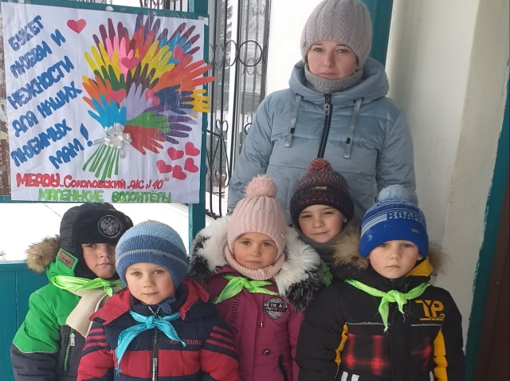

Наш любимый клубный час!
9 ноября в нашем детском саду прошел «Клубный час», который становится доброй и интересной традицией, где проводят время все вместе – дети, воспитатели и все сотрудники детского сада.
1 студия- «Маленький поваренок».
2 студия- «Smart».
3 студия – «Танцы».
4 студия- «Лего-конструирование».
5 студия- «Я-Исследователь».
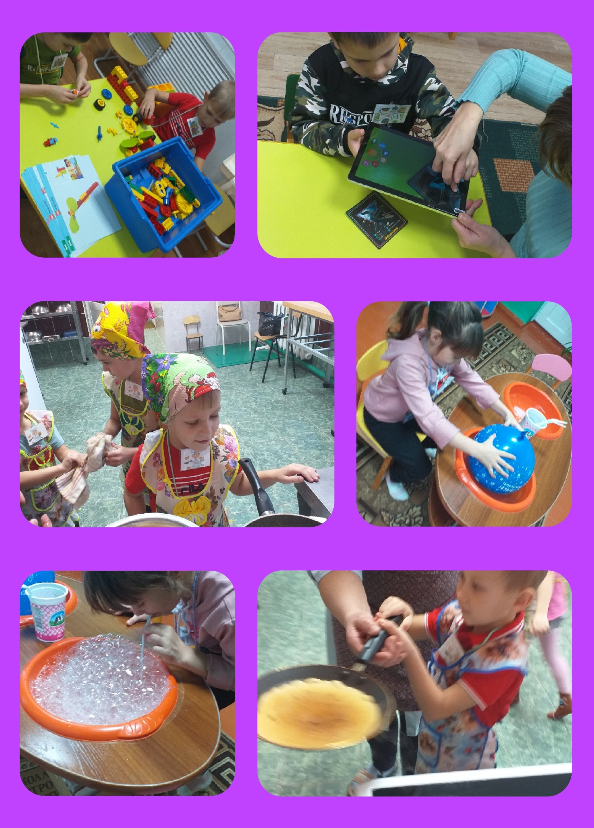 Дополнительное образование!
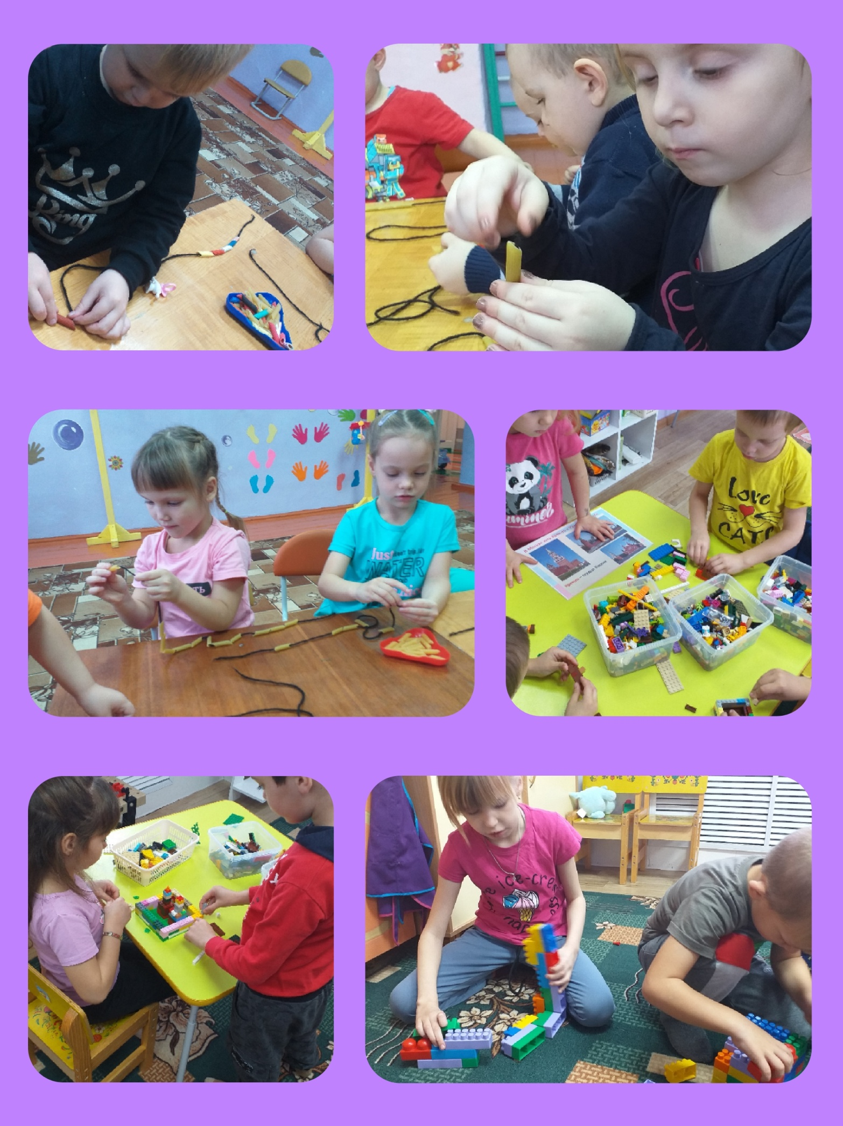
Детское творчество!
